Муниципальное бюджетное дошкольное образовательное учреждение «Детский сад общеразвивающего вида № 45»

Отчет
«Месячник безопасности»
Группа 2 старшая

Воспитатели: Лобыскина Н. Е.
Тоболкина М. В.

2020-2021 уч.г.
В рамках месячника безопасности в группе с детьми проведены следующие мероприятия:
02.09.20- Развлечение «День ПДД»
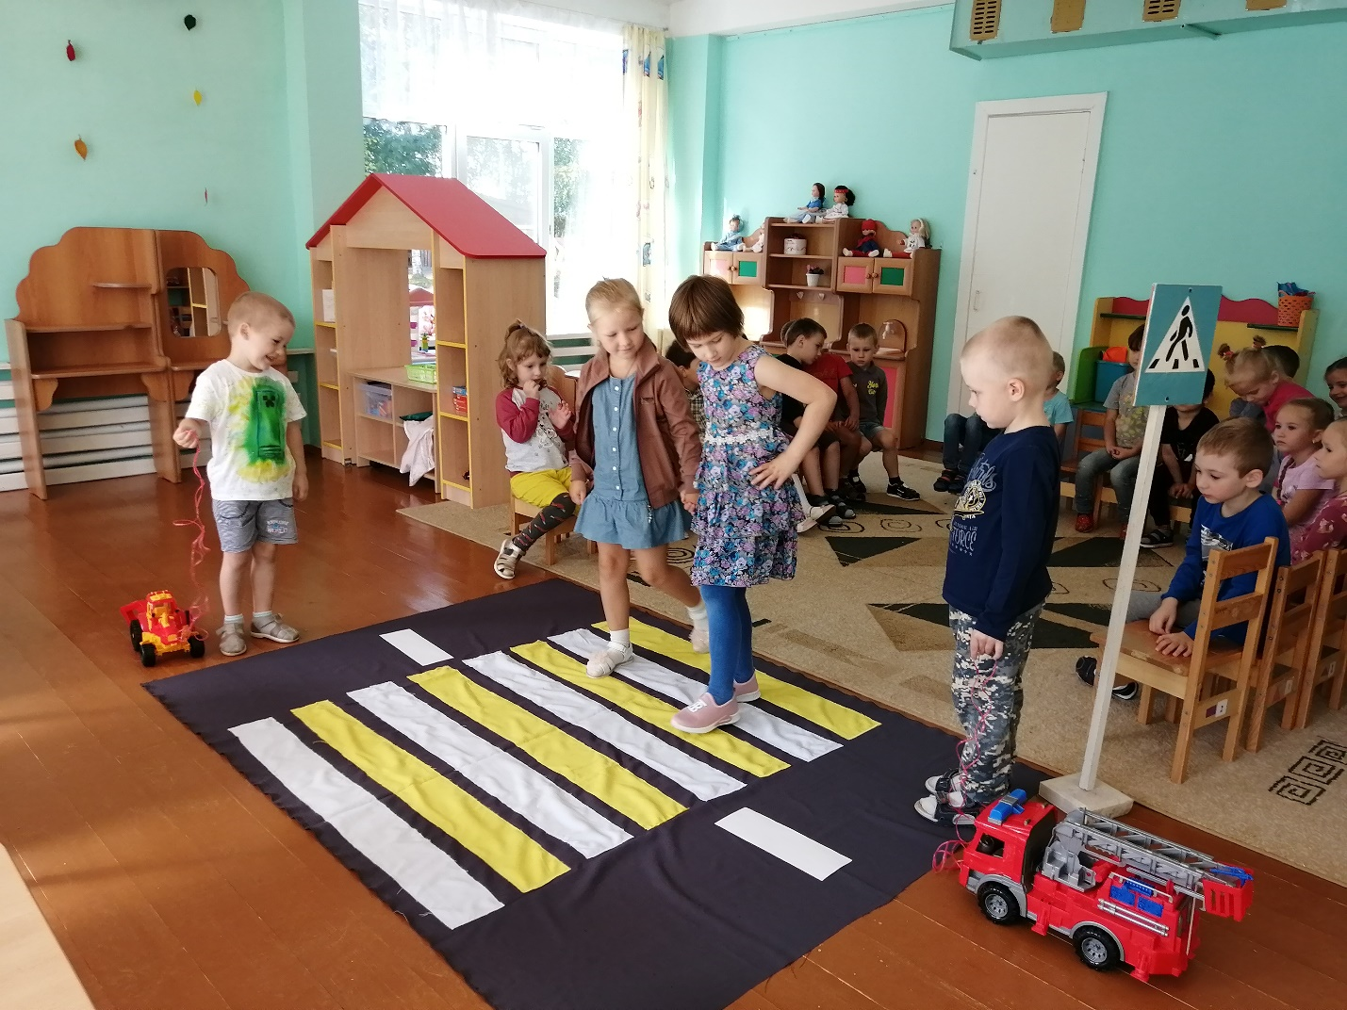
03.09.20 – Беседа «Безопасная дорога в детский сад». Д/и «Светофор»
04.09.20 – с/р игра «Едем в город»
07.09.20 – Тренировочная эвакуация на случай ЧС и ЧП.
08.09.20 –Беседа с родителями «Правила ПДД соблюдаем все»
09.09.20 – Индивидуальная работа с детьми - «Беседа о правилах поведения на улице, правильном движении в детский сад». д/игра «Красный, желтый, зеленый». Беседа с родителями «Правила дорожные знать каждому положено»
10.09.20Беседа о том, как дети идут в детский сад - за руку со взрослыми, по тротуару. д/игра «Какой знак». с/ролевая игра «Шоферы». Индивидуальная работа - рисование «Светофор». Консультация для родителей «Правил перевозки детей в автомобиле»
11.09.20 – Консультация для родителей «Правила поведения в автобусе»
15.09.20 – Встреча с сотрудниками МЧС – пожарный расчет п. Скоропусковский.
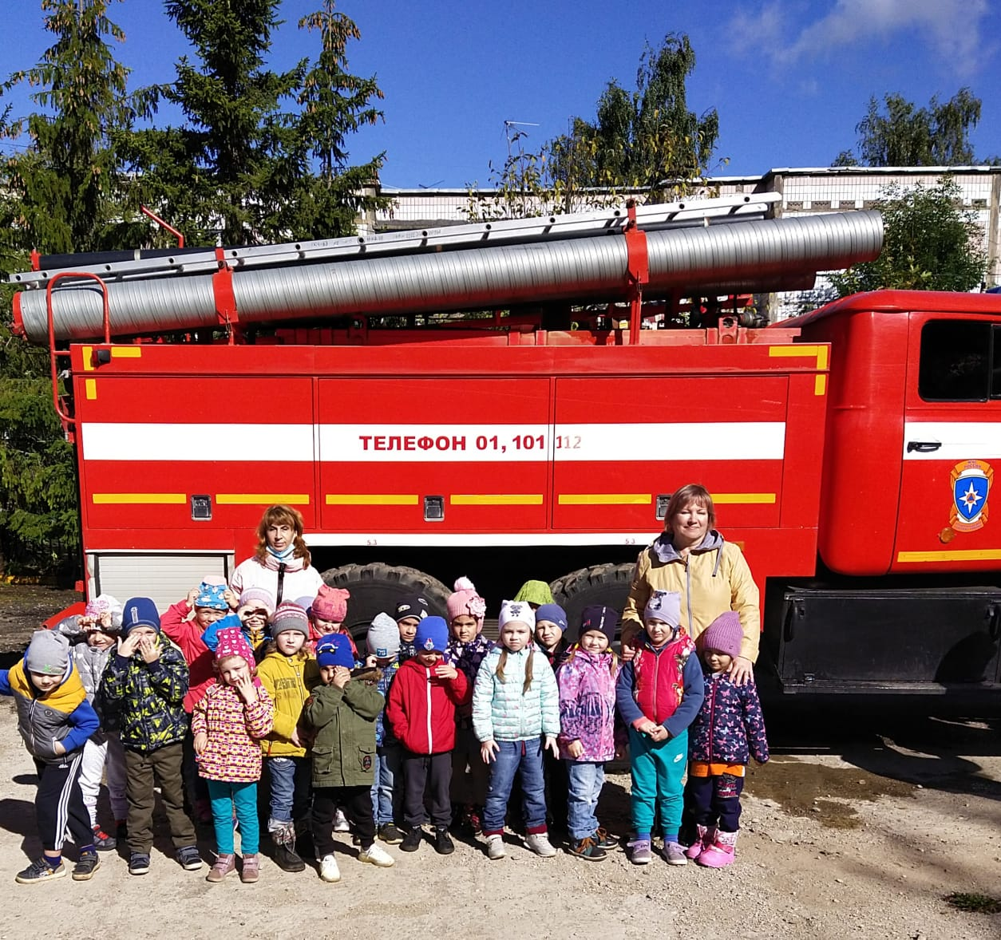
16.09.20 – д/игра «Опасные предметы».
17.09.20 – Беседа ПДД «Знакомство с улицей». д/игра «Автошкола».
24.09.20 – Беседа «Дорожные знаки». д/игра «Да, нет» (закрепление правил поведения в транспорте). ОБЖ – д/игра «Электроприборы», «Верно – неверно»
25.09.20 – Беседа в режимных моментах «Что будет если…» - упражнение в знании основ безопасности.
28.09.20 – ОБЖ - д/игра «предметы» - учить безопасному поведению.
29.09.20 – Встреча с сотрудниками отделения обнаружения и обозначения целевых объектов по их запаху ЦКС УМВД России по городскому округу Сергиев Посад.
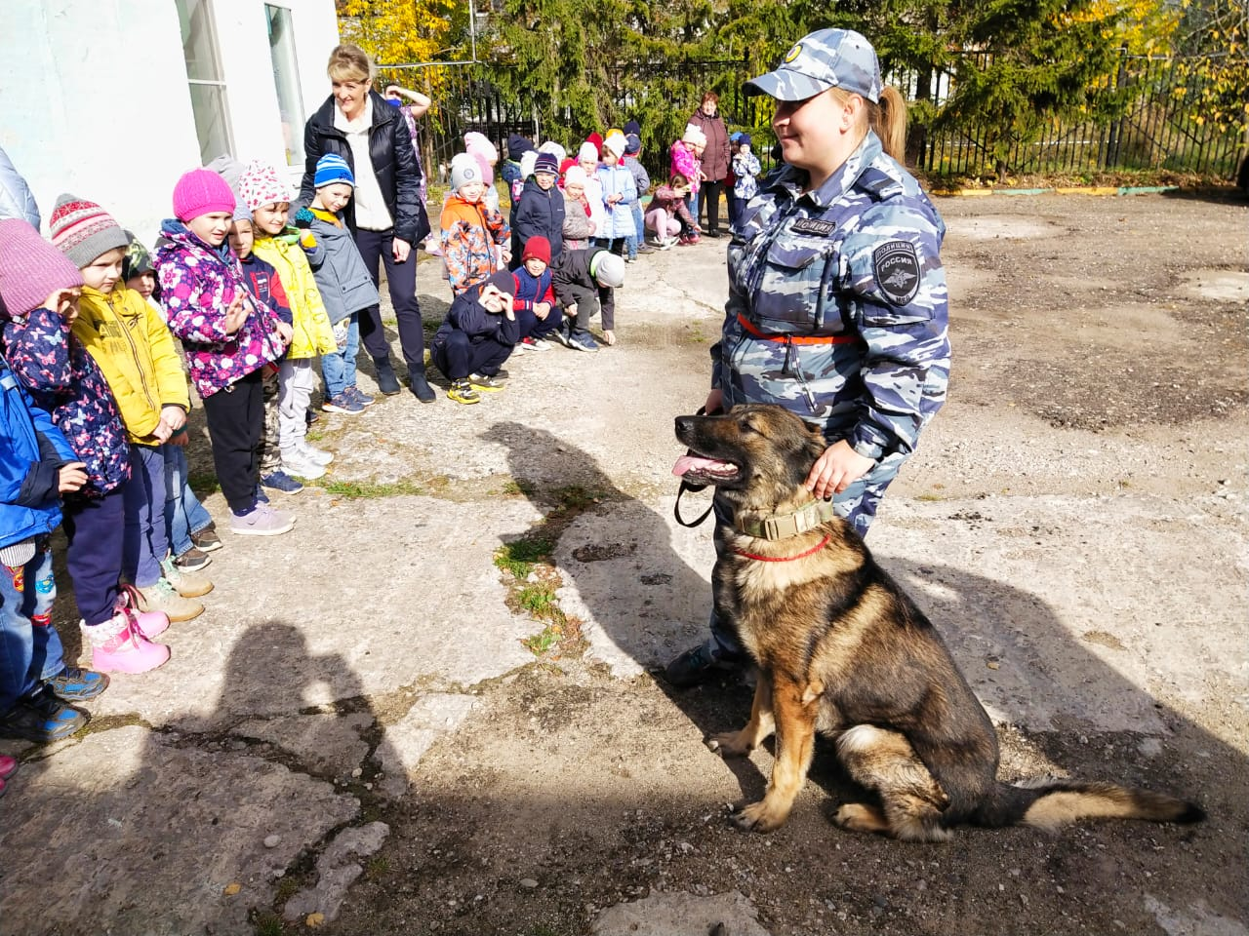
30.09.20 – Д/игра «Опасные предметы».
01.10.20 –Д/игры «Предметы – помощники» , «Мы пешеходы»

